WITAM WAS SERDECZNIE
- Posłuchaj legendy .

https://www.youtube.com/embed/lMzka6H7mF0

Odpowiedz na pytania
O czym jest legenda?

……………………………………………………………………………………………………………………………………
Wymień, kto występuje w utworze?

…………………………………………………………………………………………………………………………………….
Kto założył według legendy nasz kraj?

…………………………………………………………………………………………………………………………………….
Jaki ptak był symbolem założenia kraju?

…………………………………………………………………………………………………………………………………….

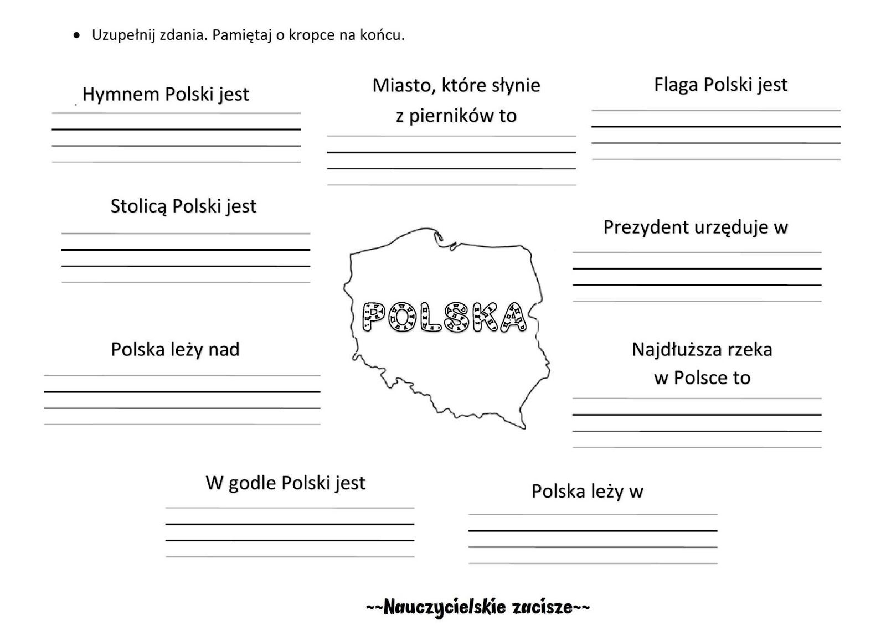
- Zaznacz na mapie Polski miejscowość gdzie mieszkasz.
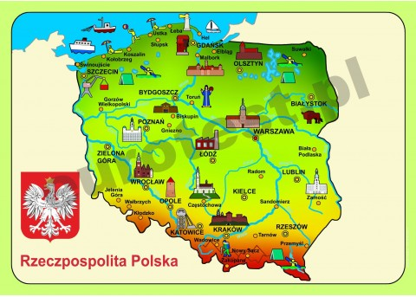
- Wpisz województwa na mapę Polski.
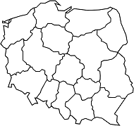
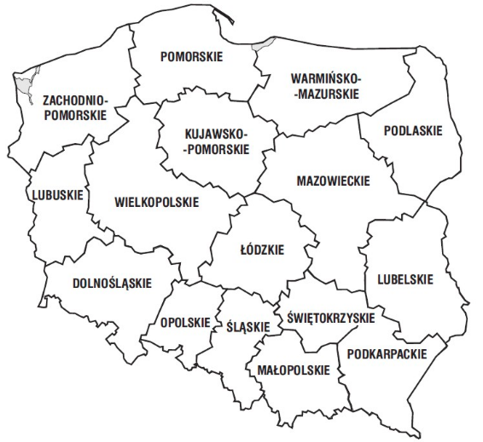
- Wypisz województwa, które sąsiadują z województwem podkarpackim.
…………………………………………………………………………………………………………………
Ile jest województw w Polsce? Odpowiedź napisz pełnym zdaniem.
…………………………………………………………………………………………………………………..
Zaznacz na mapie gdzie byłeś w Polsce (dopisz miasto lub miejscowość)

6.
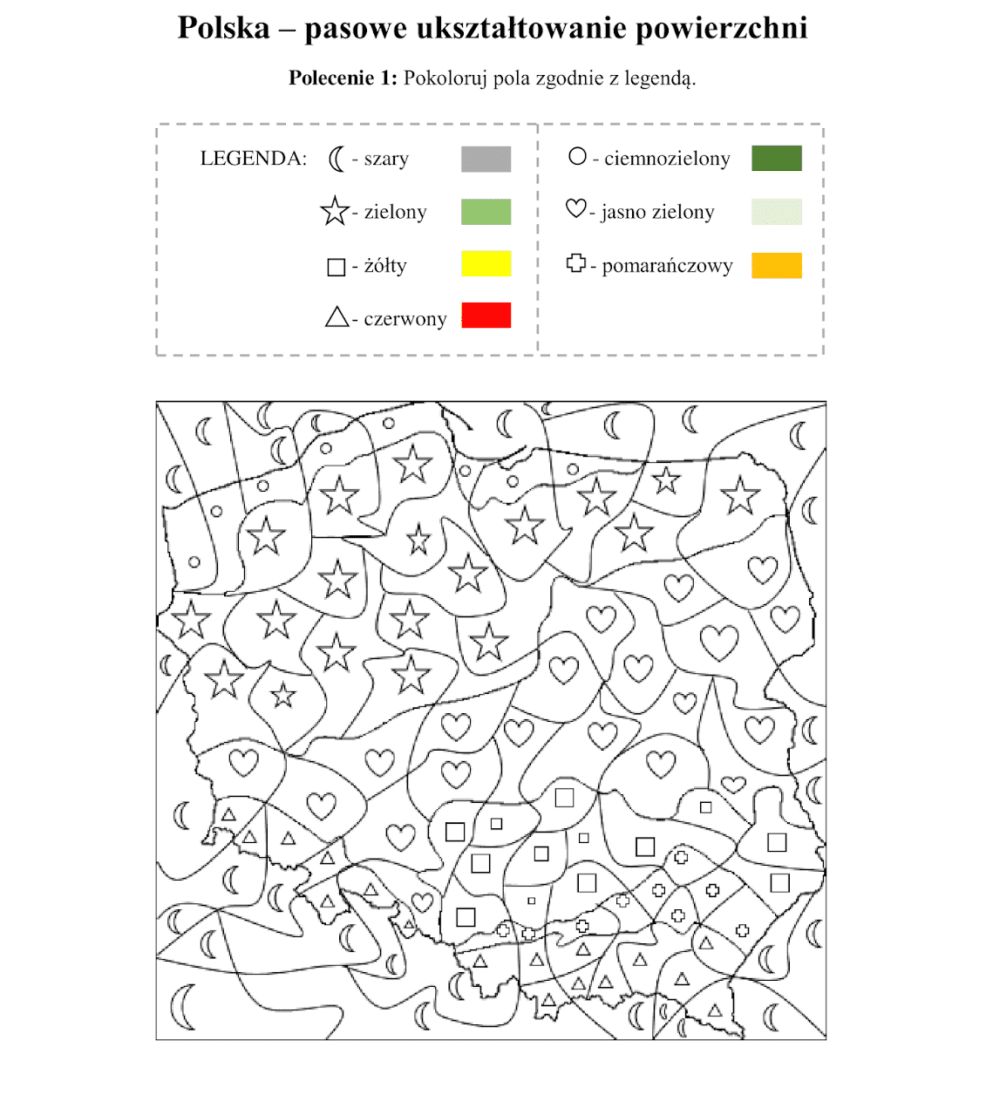
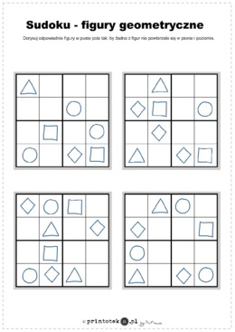

Uzupełnij zdania.
Jestem ………………………………………………
Nazywam się……………………………………………………..
Moja Ojczyzna to………………………………………………………………
Mieszkam w ……………………………………………………………………………….
Poszukaj informacji w różnych źródłach informacji na temat miejscowości, w której mieszkasz. Napisz z czego słynie, jakie są zbytki, co ciekawego można zobaczyć ( pomniki ,groby ,rośliny, zwierzęta) w twojej miejscowości. Zabaw się w przewodnika i zapisz w punktach co chcesz pokazać turyście, który przyjechał do twojej miejscowości.
………………………………………………………………………………………………………………………
………………………………………………………………………………………………………………………
………………………………………………………………………………………………………………………
………………………………………………………………………………………………………………………
……………………………………………………………………………………………………………………..
……………………………………………………………………………………………………………………..
……………………………………………………………………………………………………………………..
……………………………………………………………………………………………………………………..
……………………………………………………………………………………………………………………..
…………………………………………………………………………………………………………………….

Flaga Polski – wykonaj z papieru, bibuły, materiału flagę.

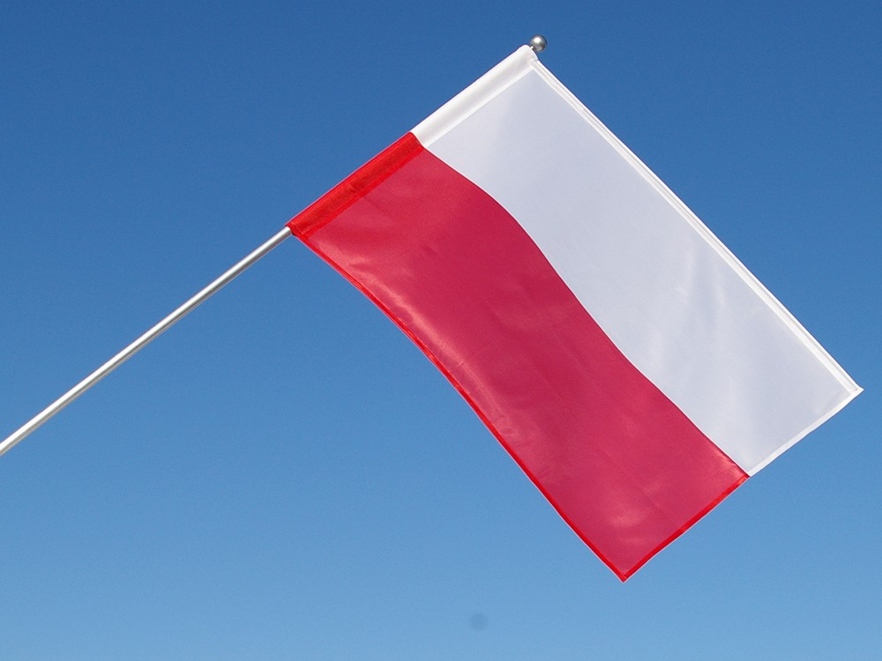
Przygotuj desery w biało- czerwonych kolorach.
- na słodko
składniki – czerwona galaretka, bita śmietana. Galaretkę przygotuj według instrukcji na opakowaniu. Porozlewaj do szklanek. Odstaw w chłodne miejsce. Uzupełnij szklanki z galaretką bitą śmietaną.
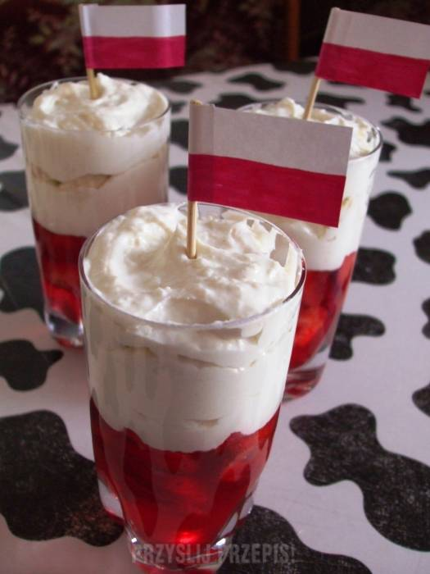

- na słono
Przygotuj pomidorki koktajlowe, ser mozzarella lub twaróg, wykałaczki. Pomidorki przekrój na połówki, z sera uformuj kulki ( do twarogu dodaj sól, pieprz). Na wykałaczki nabijaj połówki pomidorków i kulki z sera. SMACZNEGO!
Pamiętaj o bezpieczeństwie i higienie podczas wykonywania prac w kuchni.
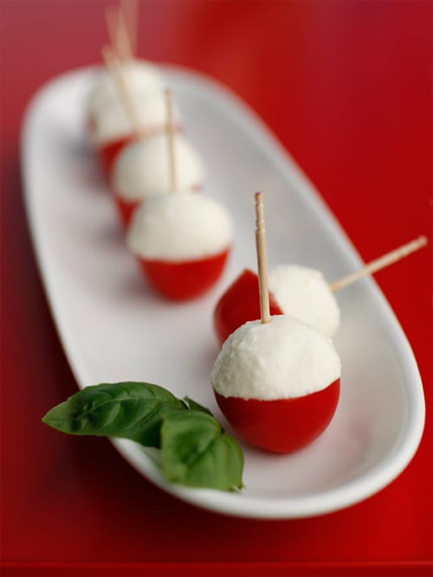

Po pracy czas na relaksacje. Postępuj według instrukcji.
https://www.youtube.com/embed/JFHSz62mnv0

Godło Polski – orgiami płaskie z koła
Co będzie potrzebne??:
- 1 x kartka czerwonego papieru na godło
- Koła z białego papieru:
3 x Ø ok. 7,5 cm [wszystkie złożyć na pół - skrzydła i tułów]
17 x Ø ok. 3,7 cm [3 złożyć na pół - głowa i łapy, 2 złożyć w dzióbek - szyja i dolna część tułowia, 12 złożyć ok. 4 mm za średnicą]
3 x Ø ok. 2,5 cm [ 2 złożyć na pół, 1 złożyć w dzióbek - ogon]
- Koła z żółtego papieru
6 x Ø ok. 2 cm [złożyć wszystkie na pół - korona, dziób i szpony]
- klej do papieru
- nożyczki

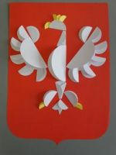

POZDRAWIAM

